经济运行简析

5月份，全区经济持续恢复，继续呈现稳中加固态势。
一、工业
1-5月份，全区规模以上工业增加值同比增长17.1%，其中，轻工业增加值同比增长9.5%；重工业增加值同比增长21.3%；1-4月份，规模以上工业实现主营业务收入104.7亿元，同比增长23.5%；税金总额完成5.1亿元，同比增长28.1%；实现利润总额6.5亿元，同比增长24.9%。
二、固定资产投资
1-5月份，全区固定资产投资同比增长8%，其中，城镇项目投资同比增长93.7%；房地产开发投资同比下降12.3%。商品房销售同比增长65.3%。
三、消费品市场
1-5月份，全区社会消费品零售总额完成111.8亿元，同比增长20.3%。其中，批发业和零售业完成75.3亿元，住宿业和餐饮业完成36.5亿元。
四、财政收入和社会事业民生支出
1-5月份，全区财政一般公共预算收入完成22.31亿元，同比增长14.75%。收入质量达96.72%。财政一般公共预算支出完成20.75亿元，同比增长57.47%。其中，教育支出同比增长49.2%，科学技术支出同比下降84.62%，社会保障和就业支出同比增长16.2%，交通运输支出同比增长118.25%。

全区主要经济指标 （2021年5月份）
指 标 | 单位 | 1-5月份累计 | 累计比去年同期±%
规模以上工业增加值 | 万元 | —— | 17.1
固定资产投资 | 万元 | —— | 8.0
社会消费品零售总额 | 万元 | 1117691 | 20.3
财政一般公共预算收入 | 万元 | 223115 | 14.75
财政一般公共预算支出 | 万元 | 207524 | 57.47
实际利用外商直接投资 | 万美元 | 1680 | 180.0
全体居民人人均可支配收入 | 元 | —— | ——
城镇居民人均可支配收入 | 元 | —— | ——
农村居民人均可支配收入 | 元 | —— | ——
规模以上工业综合能源消费量 | 吨标准煤 | 138704 | 13.26
单位工业增加值能耗增减率 | % | —— | -3.28
工业用电量 | 万千瓦时 | 110568 | 18.8
注：全体居民人均可支配收入、城镇居民人均可支配收入、农村居民人均可支配收入按季度公布。实际利用外商直接投资为1-4月份数据。
全区主要经济指标（分月）
（2021年5月份） 单位：亿元、%
月份 | 生产总值 |  | 固定资产投资 | 一般公共预算收入
月份 | 总量 | 增速 | 累计增速 | 累计总量 | 累计增速
2020年5月 | —— | —— | 6.1 | 20 | -17.6
6月 | 317.8 | -1.6 | 3.2 | 28.6 | 0.3
7月 | —— | —— | 6.1 | 33.9 | -3.36
8月 | —— | —— | 7.6 | 36.9 | -2.26
9月 | 493.4 | 0 | 9.6 | 40.6 | -2.9
10月 | —— | —— | 10 | 45.7 | -1.86
11月 | —— | —— | 10.6 | 49.8 | -0.08
12月 | 709.3 | 1.2 | 10.2 | 54.4 | -1.28
2021年1月 | —— | —— | —— | —— | ——
2月 | —— | —— | 39 | 9.7 | 29.89
3月 | 179.7 | 18.9 | 10.1 | 13.3 | 29.21
4月 | —— | —— | 8.6 | 17.63 | 23.84
5月 | —— | —— | 8.0 | 22.31 | 14.75
全区主要经济指标（分月）
（2021年5月份） 单位：亿元、%
月份 | 规模以上工业增加值 | 社会消费品零售总额
月份 | 累计增速 | 累计总量 | 累计增速
2020年5月 | -11.9 | 92.9 | -12
6月 | -9.2 | 115.1 | -9.4
7月 | -8.4 | 136.5 | -7.3
8月 | -8.0 | 159.4 | -5.2
9月 | -6 | 182.4 | -3.7
10月 | -4.1 | 207.4 | -2.2
11月 | -4 | 232.4 | -1.5
12月 | -2.4 | 257.2 | -0.7
2021年1月 | —— | —— | ——
2月 | 21.9 | 42.6 | 35
3月 | 18.1 | 66.2 | 30.2
4月 | 17.5 | 89.2 | 25.1
5月 | 17.1 | 111.8 | 20.3

规模以上工业增加值增速

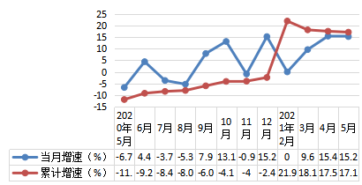
固定资产投资增速

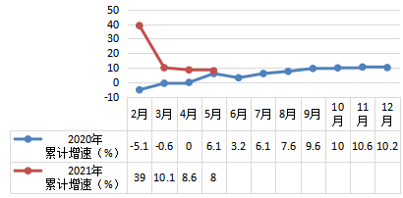

社会消费品零售总额总量及增速

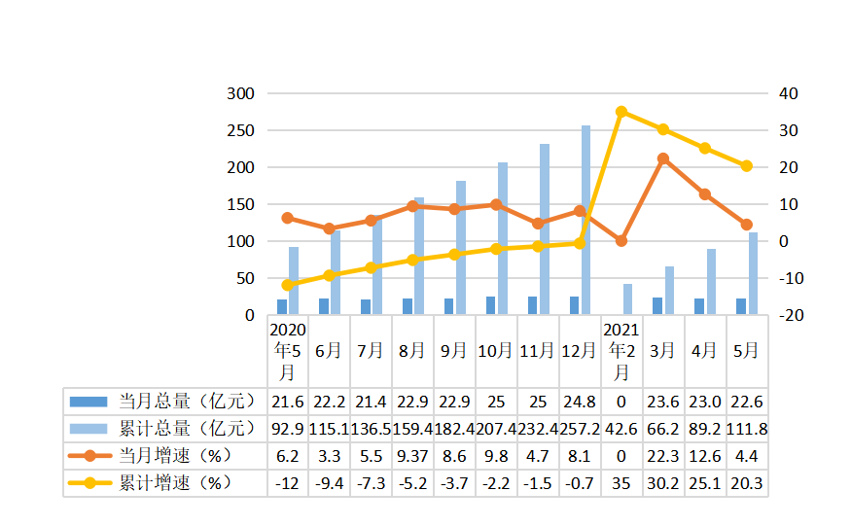
财政一般公共预算收入总量及增速
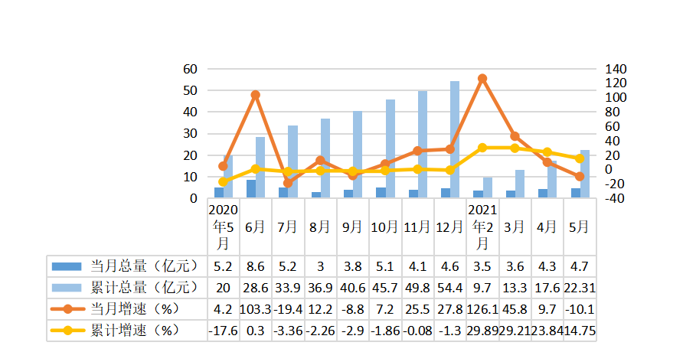
规模以上工业增加值
（2021年5月份）
指 标 | 累计比去年同期±%
工业增加值 | 17.1
# 轻工业 | 9.5
重工业 | 21.3
# 国有控股企业 | 21.1
国有企业 | 24.5
集体企业 | 0.0
股份合作企业 | 0.0
股份制企业 | 6.1
“三资”企业 | 9.2
其他类型企业 | 0.0
# 非公有制 | 8.5
# 大型企业 | 19.8
中型企业 | 0.4
小型企业 | -2.7
# 高技术产业 | 106.5
# 高新技术产业 | -4.6
工业六大主导产业合计 | -10.8
汽车及装备制造业 | -18.7
电子信息工业 | -49.9
新材料产业 | 22.1
注：增长速度按可比价计算。

规模以上工业主要产品产量 （2021年5月份）

指标名称 | 计量单位 |  | 本月止累计 | 累计同比增长%
服装 | 万件 |  | 342.5 | -0.7
金属包装容器 | 吨 |  | 3775.2 | 27.8
自来水生产量 | 万立方米 |  | 15705 | 18.6
混凝土机械 | 台 |  | 5 | -28.6
人造金刚石微粉 | 万克拉 |  | 5616 | 53.7
矿山专用设备 | 吨 |  | 165.2 | -64.3
工业电炉 | 台 |  | 5 | 25
商品混凝土 | 立方米 |  | 83222 | 57.5
钢结构 | 吨 |  | 98.9 | -95.4
工业仪表 | 台 |  | 133070 | 64.1
1-4月份规模以上工业主要经济指标
（2021年4月份）
指 标 |  | 比去年同期±%
亏损企业（个） |  | ——
主营业务收入 |  | 23.5
税金总额 |  | 28.1
利润总额 |  | 24.9
亏损企业亏损额 |  | -75.0
应收账款 |  | -12.8
产成品 |  | -11.9
存货 |  | -14.6
产品销售率（%） |  | 0.3
社会消费品零售总额
（2021年5月份） 单位：万元
指 标 | 本月止累计 | 累计比去年同期±%
社会消费品零售总额 | 1117691 | 20.3
按销售单位所在地分
城镇 | 1117691 | 20.3
乡村 | —— | ——
按行业分
批发业 | 57706 | -2.8
零售业 | 694958 | 24.0
住宿业 | 13401 | 11.2
餐饮业 | 351626 | 18.3
固定资产投资完成额
（2021年5月份）
指 标 | 累计比去年同期±%
固定资产投资 | 8.0
#民间投资 | -6.5
#基础设施投资 | 165.0
#房地产开发投资 | -12.3
按产业分
第一产业 | 0.0
第二产业 | -81
#工业投资 | -81
第三产业 | 9.7
按建设性质分
新建 | 60.6
扩建 | -72.2
改建和技术改造 | 187.6
财政收入表
（1-5月份） 单位：万元
指标名称 | 本月止累计 | 比去年同期±%
财政收入总计 | 223115 | 14.75
一般公共预算收入小计 | 223115 | 14.75
税收收入 | 215801 | 37.52
#增值税 | 79830 | 41.82
企业所得税 | 43611 | 58.95
个人所得税 | 15353 | 58.93
资源税 | 277 | -4.78
城市维护建设税 | 11439 | 33.61
房产税 | 10024 | 28.41
印花税 | 4273 | 59.34
城镇土地使用税 | 4584 | 1.77
土地增值税 | 16718 | 87.85
车船税 | 573 | 233.97
耕地占用税 | 43 | —
契税 | 29012 | -4.78
环境保护税 | 40 | -59.45
其他税收收入 | 24 | -51.36
非税收入 | 7314 | -80.51
政府性基金收入合计 | 0 | —
财政支出表
（1-5月份） 单位：万元
指标名称 | 本月止累计 | 比去年同期±%
支出总计 | 324958 | 87.17
一般公共预算支出合计 | 207524 | 57.47
一般公共服务支出 | 30931 | 28.03
国防支出 | 43 | —
公共安全支出 | 3924 | -5.92
教育支出 | 47652 | 49.20
科学技术支出 | 699 | -84.62
文化旅游体育与传媒支出 | 716 | -28.90
社会保障和就业支出 | 21812 | 16.20
卫生健康支出 | 20247 | 99.65
节能环保支出 | 1335 | -55.75
城乡社区支出 | 64085 | 175.23
农林水支出 | 948 | 16.03
交通运输支出 | 598 | 118.25
资源勘探电力信息等支出 | 1021 | 36.68
商业服务业等支出 | 20 | —
自然资源海洋气象等支出 | 615 | —
住房保障支出 | 10189 | 1700.18
粮油物资储备支出 | 197 | -96.66
灾害防治及应急管理支出 | 1134 | 475.63
其他支出 | 1358 | 39.00
政府性基金支出合计 | 117434 | 180.75
文化旅游体育与传媒支出 | — | -100.00
城乡社区支出 | 117343 | 181.94
其他支出 | 91 | 2.25

郑州市县（市）、区主要经济指标（一）

（1-5月份） 单位：万元
 | 规模以上工业增加值 |  |  |  | 地方财政一般公共预算收入
 | 本月比去年同月±% |  | 累计比去年同期±% |  | 本月止累计 | 比去年同期±%
郑州市 | 8.7 |  | 21.7 |  | 559.79亿元 | 10.4
中原区 | 15.2 |  | 17.1 |  | 223115 | 14.75
二七区 | 4.1 |  | 15.7 |  | 222536 | 3.9
管城区 | 10.4 |  | 9.1 |  | 211949 | 8.0
金水区 | 6.2 |  | 10.6 |  | 541033 | 13.3
上街区 | 7.8 |  | 17.8 |  | 59867 | 11.2
惠济区 | 9.5 |  | 11.8 |  | 129560 | -4.5
中牟县 | -10.1 |  | 27.7 |  | 274947 | 8.2
巩义市 | 12.5 |  | 21.8 |  | 232677 | 9.0
荥阳市 | 1.5 |  | 17.2 |  | 234211 | 8.0
新密市 | 9.9 |  | 15.9 |  | 146560 | 0.9
新郑市 | 2.9 |  | 20.8 |  | 360568 | 8.2
登封市 | -17.6 |  | 4.1 |  | 125116 | 8.5
经开区 | -2.6 |  | 13.3 |  | 448594 | 6.4
高新区 | 12.1 |  | 24.2 |  | 324090 | 14.0
郑东新区 | -3.1 |  | 7.2 |  | 545621 | 16.4
航空港区 | 44.8 | 34.4 |  | 44.8 | 332726 | 21.6

郑州市县（市）、区主要经济指标（二）

（1-5月份） 单位：万元
 | 固定资产投资 | 其中：房地产投资 | 社会消费品零售总额
 | 累计比去年同期±% | 累计比去年同期±% | 本月止累计 | 比去年同期±%
郑州市 | 6.1 | -0.7 | 2234.86亿元 | 19.5
中原区 | 8.0 | -12.3 | 1117691 | 20.3
二七区 | 11.0 | -13.2 | 2031901 | 16.8
管城区 | 10.9 | 3.6 | 2483210 | 17.0
金水区 | 11.5 | -6.5 | 4264651 | 18.6
上街区 | 12.0 | -13.0 | 162979 | 17.7
惠济区 | 8.5 | -18.4 | 907556 | 21.3
中牟县 | 9.9 | 4.0 | 711719 | 22.3
巩义市 | 9.1 | 88.5 | 1189272 | 20.6
荥阳市 | 9.5 | 28.5 | 711372 | 20.9
新密市 | 3.9 | 19.9 | 832791 | 21.1
新郑市 | 9.8 | 12.6 | 1360439 | 21.6
登封市 | 11.0 | -2.6 | 679773 | 19.2
经开区 | 8.7 | -13.5 | 2062581 | 19.3
高新区 | 21.9 | 34.3 | 825345 | 19.6
郑东新区 | -9.8 | -18.6 | 2436406 | 22.7
航空港区 | 10.2 | 15.5 | 570906 | 17.6

郑州市县（市）、区主要经济指标（三）

（1-4月份） 单位：万美元、元
 | 实际利用外商直接投资
 | 本月止累计 | 比去年同期±%
郑州市 | 102153 | 2.2
中原区 | 1680 | 180.0
二七区 | 4572 | 3.9
管城区 | 2882 | 2782.0
金水区 | 12434 | 42.5
上街区 | 0 | -100.0
惠济区 | 6901 | 4.6
中牟县 | 146 | -27.1
巩义市 | 6127 | -43.7
荥阳市 | 154 | -99.0
新密市 | 3300 | -29.8
新郑市 | 5890 | 100.3
登封市 | 5000 | 66.7
经开区 | 4310 | -46.9
高新区 | 7565 | 92.7
郑东新区 | 10084 | 114.7
航空港区 | 31108 | 24.1

郑州市县（市）、区主要经济指标（四）

（1-5月份） 单位：吨标准煤
 | 规模以上工业 综合能源消费量 |  | 单位工业增加值能耗增减率（%）
 | 本月止累计 | 比去年同期±% | 单位工业增加值能耗增减率（%）
郑州市 | 547.65万吨标准煤 | 3.18 | -15.22
中原区 | 138704 | 13.26 | -3.28
二七区 | 74121 | 15.37 | -0.28
管城区 | 11763 | -7.42 | -15.15
金水区 | 2288 | 25.44 | 13.42
上街区 | 357559 | 5.33 | -10.59
惠济区 | 30962 | 15.31 | 3.14
中牟县 | 140540 | 19.94 | -6.08
巩义市 | 1420612 | 10.61 | -9.19
荥阳市 | 853211 | 15.18 | -1.73
新密市 | 971790 | 17.98 | 1.79
新郑市 | 187891 | 16.09 | -3.90
登封市 | 1030771 | -13.68 | -17.08
经开区 | 121090 | 32.33 | 16.79
高新区 | 69496 | -46.96 | -57.30
郑东新区 | 9683 | -92.90 | -93.37
航空港区 | 55974 | -5.74 | -34.91

全市居民消费价格指数
（2021年5月份）
指 标 | 环比 | 以上年同月为100 | 累计比
居民消费价格总指数 | 99.8 | 101.7 | 100.4
一、食品烟酒 | 99.1 | 103.4 | 101.8
粮 食 | 100.0 | 100.9 | 100.9
鲜 菜 | 93.4 | 105.4 | 101.6
畜 肉 | 95.5 | 96.8 | 96.5
水 产 品 | 106.1 | 132.1 | 119.0
蛋 | 103.1 | 120.1 | 105.5
鲜 果 | 92.4 | 107.8 | 108.7
二、衣着 | 100.0 | 100.6 | 99.4
三、居住 | 100.2 | 100.7 | 99.6
四、生活用品及服务 | 99.7 | 100.3 | 100.1
五、交通和通信 | 100.0 | 103.2 | 100.0
六、教育文化和娱乐 | 100.3 | 102.9 | 102.3
七、医疗保健 | 100.0 | 100.1 | 99.5
八、其他用品和服务 | 100.2 | 93.8 | 94.5

